ACTIVITE 1 Le système climatique de La Guyane

Le climat de notre planète est le résultat d’un équilibre complexe entre l’atmosphère, les océans, les continents et les êtres vivants. La vie guyanaise est fortement rythmée par alternance de saisons de pluies et saisons sèches à différents niveaux : le transport fluvial des marchandises, l’agriculture, l’accès à l’eau potable via les eaux de surface (95%), le fonctionnement du barrage hydroélectrique pour la production d’énergie.

À travers cette activité, nous allons explorer le système climatique de notre territoire, et analyser les enjeux actuels liés au suivi du climat.

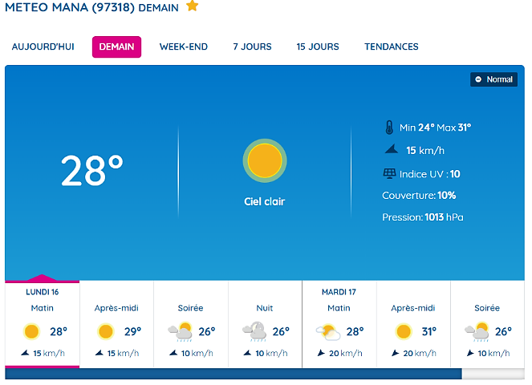
Document 1 : Météorologie et climatologie
Source image : https://meteofrance.gf/fr
La météorologie est une science qui étudie les phénomènes atmosphériques, comme la formation des nuages, du vent ou des précipitations, ainsi que les variations de l’ensoleillement et de la température sur des échelles de temps et d’espace variées. Grâce à des modèles de prévision, elle permet d’anticiper l’évolution de ces éléments dans l’atmosphère.
La climatologie, en revanche, se concentre sur l’étude du climat. Les climatologues analysent des données recueillies sur une période minimale de 30 ans dans une région donnée, durée nécessaire pour définir un climat. Ils utilisent aussi des modèles climatiques afin de reconstituer ou de prévoir l’évolution d’un climat, qu’il soit local ou global, dans le passé comme dans le futur.

Extrait modifié de l’article : https://www.futura-sciences.com/planete/definitions/climatologie-meteorologie-14486/
Publié le 13 avril 2015 à 16:57, modifié le 10 septembre 2025 à 18:41

Document 2 : Le système climatique de La Guyane
Le climat de la Guyane est de type équatorial et humide avec des variations liées aux oscillations de la ZCIT (Zone de Convergence Intertropicale). Géographiquement proche de l'équateur, la Guyane dispose d'une certaine stabilité climatique. En Guyane, la température annuelle moyenne est d'environ 26°C, avec une amplitude de 2 °C entre le mois le plus chaud et le mois le plus froid de l'année. Ces amplitudes sont faibles sur les zones côtières et plus marquées dans les terres. La Guyane est l'une des régions les plus humides au monde : Les mois les plus pluvieux sont les mois de mai et de juin. Les précipitations variant de 2 000 mm à 4 000 mm par an. A Cayenne, les précipitations annuelles sont en moyenne de 2 816 mm.
En Guyane, on distingue 4 saisons :
- La grande saison des pluies, des mois d'avril/mai au mois d'août
- La grande saison sèche, de juillet à novembre
- La petite saison des pluies, du mois de novembre/décembre au mois de janvier/février
- La petite saison sèche, également appelée « petit été de mars », au mois de février/mars

Source : https://meteofrance.gf/fr/climat

Document 3 : Extrait du bulletin climatique mensuel de La Guyane en février 2026
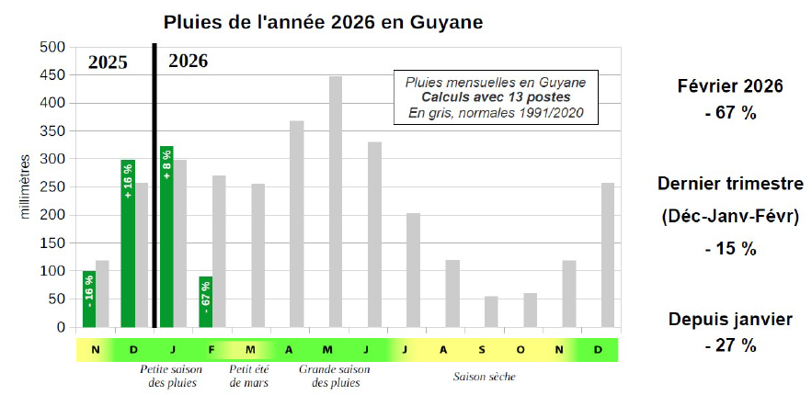
Source : https://donneespubliques.meteofrance.fr/

Document 4 : Sécheresse 2024 - reconnaissance de l'état de calamité agricole en Guyane
Les agriculteurs guyanais ont subi les effets d'une sécheresse persistante, marquée par des températures exceptionnelles, faisant de 2024 l'année la plus chaude enregistrée depuis plus de 70 ans. Suite à un rapport de Météo France et aux évaluations du comité départemental d’expertise, le préfet a décrété l'état de calamité agricole pour toutes les communes de Guyane par un arrêté pris le 8 avril 2025. Cette mesure permet de mobiliser les fonds européens pour enclencher la prise en charge des pertes.

Source: https://www.guyane.gouv.fr/

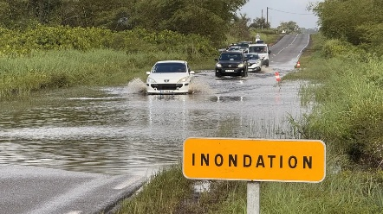
Document 5 : Inondations à Mana
Une réunion de crise s’est tenue en mairie à Mana, ce 11 avril 2025, pour faire face aux inondations touchant les routes RD9, la RD8 et la RN1. Les perturbations sur les trajets, les écoles et l’accès aux soins ont conduit les autorités à réactiver un dispositif d’urgence.

Source : https://la1ere.franceinfo.fr/

Partie 1 : (15 à 20 min) Je teste mes connaissances sur le climat et la météo
Lisez les documents individuellement puis répondez aux questions 1 à 3.
Question 1 : Précisez les paramètres qui sont mesurés pour suivre les phénomènes météorologiques et le climat d’une région telle que La Guyane.
Question 2 : D’après le système climatique de La Guyane, définissez les caractéristiques de la période de l’année à laquelle nous nous situons.
Question 3 : A partir de l’analyse des données sur la pluviométrie en Guyane entre décembre 2025 et février 2026, précisez comment ont évolué les précipitations ?

Partie 2 : (30 à 35 min) Je pratique un raisonnement
Question 4 : Expliquez à partir de vos connaissances et des informations qui vous ont été présentées, l’intérêt de suivre ce paramètre depuis 1991 en Guyane. Rédigez un texte argumenté de 15 à 20 lignes. (Evaluation formative).

COMMENT SERA EVALUE VOTRE TEXTE ? VOICI CE QUI EST ATTENDU POUR REUSSIR :
Les descripteurs qui sont observés et sur lesquels le texte sera évalué :
- La syntaxe : construire des phrases correctes et compréhensibles).
- L’organisation du texte : Un texte argumenté doit organisé en paragraphes où chaque argument est exposé clairement et illustré par des exemples, L’utilisation de connecteurs logiques permet d’assurer la cohérence et la fluidité du raisonnement (pour commencer… D’une part…D’autre part…Par ailleurs… De plus…Cependant…Par conséquent…Ainsi…)
- L’orthographe : c’est écrire correctement les mots qu’on utilise.
- Le vocabulaire scientifique : certains mots sont spécifiques à une thématique, une notion
- Les connaissances : Les trois principaux types de connaissances sont la connaissance explicite (on dit ce que l’on sait déjà, qu’on a déjà appris), la connaissance tacite (ce que l’on découvre dans l’analyse des documents) et la connaissance implicite (ce qui guide notre raisonnement dans certaines situations).

Selon la qualité de votre production écrite, elle sera évaluée à partir de quatre niveaux maitrise.

Niveau 1  Début de maîtrise | La syntaxe doit être plus claire pour que le texte soit compris. Les connecteurs logiques doivent être mieux utilisés pour apporter de la cohérence. Le texte devrait être organisé en plusieurs paragraphes pour mettre en évidence les idées-clés et ou les exemples . L’orthographe doit être améliorée pour une meilleur lecture du texte. Les connaissances sont rarement maitrisées et le vocabulaire (scientifique) utilisé doit être plus précis.
Niveau 2  Tout juste suffisant | La syntaxe permet de comprendre le texte, même si elle pourrait être améliorée. Quelques connecteurs logiques sont utilisés, ce qui rend l’argumentation tout juste cohérente. Le texte est organisé en plusieurs paragraphes mais ils ne sont pas mis en relation. L’orthographe ne gêne pas la lecture, mais peut être perfectionnée. Les connaissances sont juste suffisantes pour répondre à la question posée. Le vocabulaire (scientifique) utilisé pourrait être plus précis.
Niveau 3  satisfaisant | La syntaxe est correcte et les mots de liaison sont bien employés. Le texte est bien organisé en paragraphes. L’orthographe est globalement bonne. Les idées sont claires et le vocabulaire (scientifique) est adapté.
Niveau 4  Très satisfaisant | La syntaxe est précise et variée ; les connecteurs logiques enrichissent le texte en favorisant un fil conducteur. L’organisation du texte est pertinente, chaque paragraphe répond à une idée structurée assurant une réponse claire à la question posée. L’orthographe est impeccable. Les connaissances sont maitrisées et parfaitement bien formulées. Le vocabulaire (scientifique) est précis et bien utilisé.
Éléments de correction activité 1 – Le système climatique de La Guyane

Q1 : Préciser les paramètres qui sont mesurés pour suivre les phénomènes météorologiques et le climat d’une région telle que La Guyane.
Réponse attendue :
- Température (de l’air) : Mesurée à différentes hauteurs (souvent 2 m au-dessus du sol).
- Humidité (relative) : Pourcentage d’humidité dans l’air, crucial pour comprendre le confort thermique et la formation des nuages.
- Précipitations : Quantité de pluie, mesurée en millimètres, pour suivre les épisodes pluvieux et les risques d’inondation.
- Pression atmosphérique : Indicateurs des systèmes météo (dépressions, anticyclones).
- Vent : Direction et vitesse, essentielles pour prévoir les mouvements de masses d’air et les phénomènes extrêmes (cyclones, orages).

Q2 : D’après le système climatique de La Guyane, définissez les caractéristiques de la période de l’année à laquelle nous nous situons.
Réponse attendue : D’après le système climatique de La Guyane il s’agit de la petite saison sèche, également appelée « petit été de mars », au mois de février/mars.

Q3 : A partir de l’analyse des données sur la pluviométrie entre décembre 2025 et février 2026, préciser comment ont évolué les précipitations ?

Réponse attendue :
Entre décembre 2025 et février 2026, la pluviométrie en Guyane a connu une évolution assez contrastée :
- Décembre 2025 : Les précipitations ont été supérieures à la normale, avec un excédent moyen d’environ +16% par rapport aux moyennes de saison. Ce mois a marqué le retour de la saison des pluies après un début de trimestre plutôt sec, notamment en novembre qui avait enregistré un déficit de -16%.
- Janvier 2026 : La pluviométrie est restée proche des normales, voire légèrement déficitaire (+ 8%), mais sans excès notable.
- Février 2026 : Ce mois a été marqué par un déficit pluviométrique très important, avec une moyenne de - 67% par rapport aux normales. Cette période sèche, appelée « petit été de mars », a commencé dès fin janvier et s’est prolongée sur tout le mois de février, ce qui est inhabituel pour la saison.

En résumé, le trimestre décembre 2025 - février 2026 a commencé par un excédent de pluie en décembre, suivi d’un mois de janvier proche de la normale, puis d’un mois de février exceptionnellement sec.

Q4 : Expliquez à partir de vos connaissances et des informations qui vous ont été présentées, l’intérêt de suivre ce paramètre depuis 1991 en Guyane. Rédigez un texte argumenté de 15 à 20 lignes. (Évaluation formative)

Réponse attendue : Depuis 1991, les données permettent d’analyser les tendances à long terme, d’identifier les cycles naturels et de distinguer les effets du changement climatique des variations naturelles. Or d’après le contexte de certaines régions en Guyane, la pluviométrie conditionne le niveau des fleuves et des nappes phréatiques, essentiels pour l’alimentation en eau potable, l’agriculture et la production d’énergie hydroélectrique. Les données historiques aident donc à anticiper les périodes de sécheresse ou d’inondation, et à adapter la gestion des barrages et des réseaux d’eau.

Par ailleurs, les pluies intenses peuvent provoquer des inondations, notamment dans les zones basses et urbaines (comme Cayenne ou Saint-Laurent). À l’inverse, les périodes de sécheresse prolongée augmentent les risques de feux de forêt et de stress hydrique pour la biodiversité et les cultures. Ainsi, le suivi permet d’alerter les populations et les autorités en cas d’événements extrêmes.

En conclusion, le suivi de la pluviométrie depuis 1991 est un outil indispensable pour la résilience de la Guyane face aux aléas climatiques, la protection de ses écosystèmes uniques et le développement durable de son économie.

